Министерство науки и высшего образования Российской Федерации

Федеральное государственное бюджетное образовательное учреждение высшего образования «Рязанский государственный радиотехнический университет имени В.Ф. Уткина»

Рязанский станкостроительный колледж

Отчёт о практической работе №1

«Создание проекта и загрузка в репозиторий».

по дисциплине

«MДК 02.02 Инструментальные средства разработки ПО»

Выполнил:

Студент группы ИСП-32

Пурнемцова У.С.

Проверил:

Родин Е.Н.

Рязань 2025

**Ход выполнения работы:**

1. **Инициализация** **Git:**

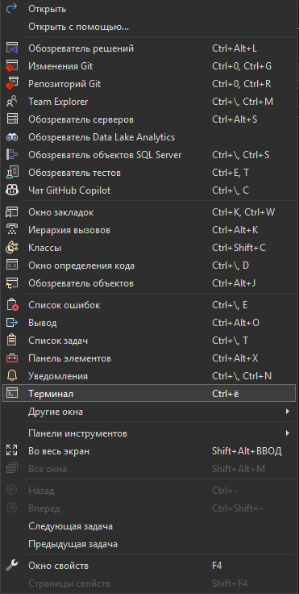

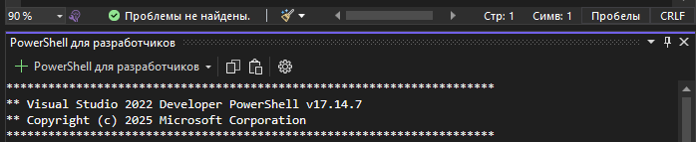

1. **Локальная настройка (для конкретного репозитория):**



1. **Создание репозитория на GitHub:**

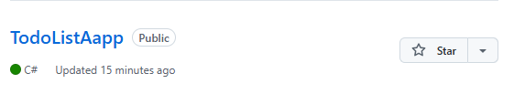

Скопировала URL вашего нового репозитория.

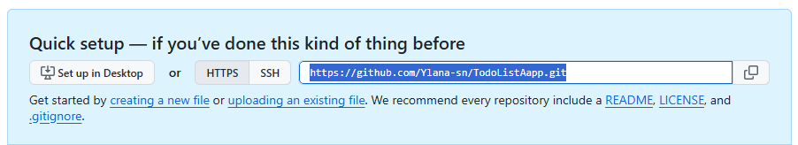

1. **Добавление удаленного репозитория:**

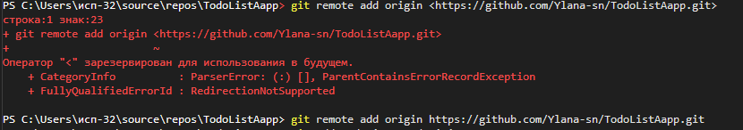

1. **Добавление файла .gitignore  
   **



1. **Первоначальная фиксация:**

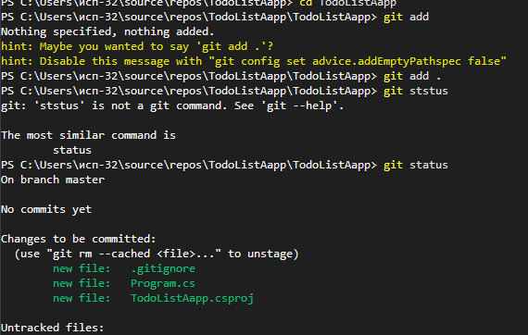

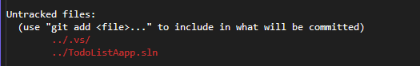

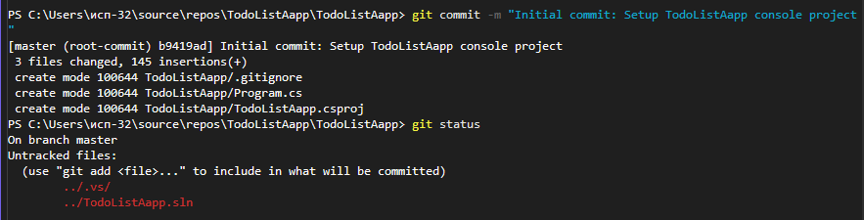

1. Загрузка в репозиторий: 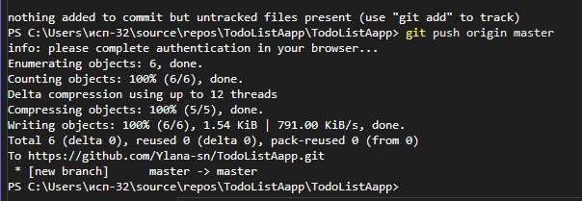

# Заключение

Таким образом, в ходе выполнения работы были получены навык работы с созданием проекта и загрузкой в репозиторий.